Занятия учителя-дефектолога для старшей группы
Тема: «Комнатные растения»
- Посмотрите на картинки. Что это? Какие это растения (комнатные) Почему их так называют? Из каких частей они состоят? (корень, стебель, листья, бутоны, цветы) В чём растут комнатные цветы?
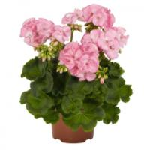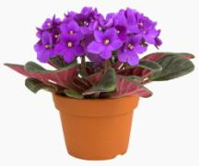
Герань Бегония Фиалка

- Посмотри на картинки и расскажи, как сажают комнатные растения, как ухаживают.
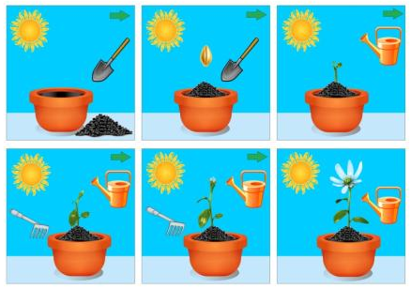
- Назови ласково: корень, стебель, лист, бутон, цветок.

- Собери картинку. Распечатать и разрезать по линиям.
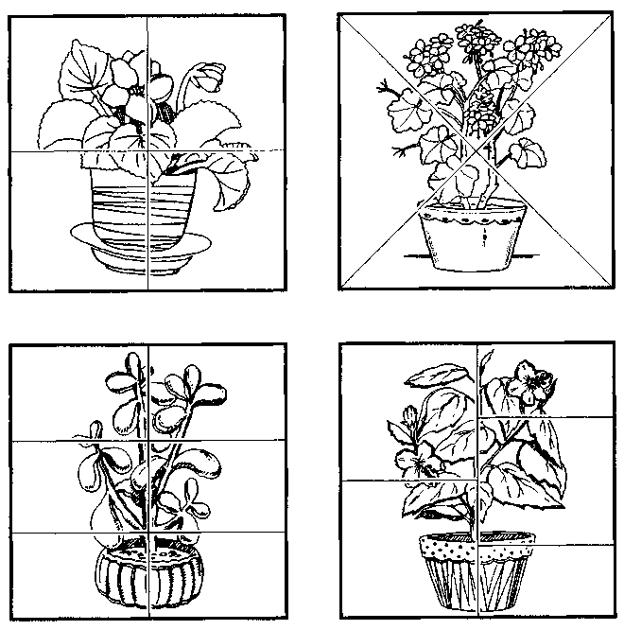

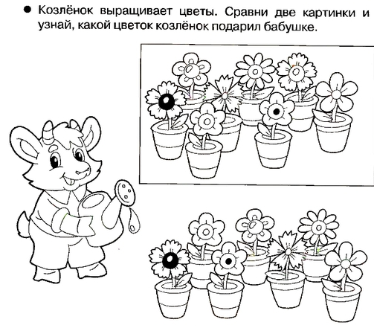
Тема: «Май – последний месяц весны»
- Загадка.
- Разберите каждую строчку стихотворения. Что она означает.
- Назови признаки весны по картинкам: Солнце светит весной ярче и греет. День длинней, а ночь короче. Прилетают птицы из тёплых краёв и вьют гнёзда. Просыпаются насекомые. На деревьях набухают почки. Трава зеленеет.
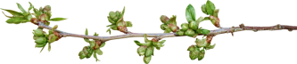
- Нарисуй по точкам и раскрась.
